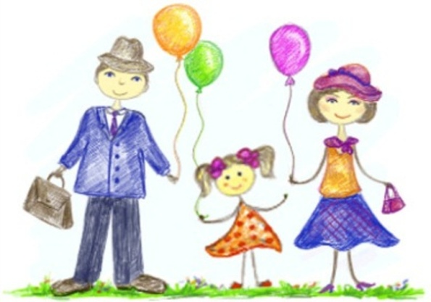
15 родительских обещаний самому себе

- Перестану делать ребенку замечания при посторонних.
- Не стану обсуждать проблемы воспитания ребенка в его присутствии.
- Постараюсь не кричать на ребенка, особенно если он не сделал ничего ужасного.
- В минуту самых больших шалостей и проказ буду помнить, что это всего лишь ребенок, а не террорист.
- Научусь чаще хвалить свое дитя и буду делать это искренне.
- Иногда, без повода, буду брать ребенка на руки, крепко обнимать и целовать.
- На ночь расскажу ребенку сказку собственного сочинения, где главным героем будет он сам.
- Будем вместе рисовать красками, повесим рисунки на стену.
- Перестану задаривать ребенка дорогими игрушками – лучше буду проводить с ним больше времени.
- Научусь терпеливо слушать ребенка.
- Заведу специальную тетрадь, в которой буду записывать смешные истории из его жизни, а также забавные словечки, маленькие открытия, важные события.
- Не буду обманывать ребенка, всегда буду выполнять то, что наобещал, и не буду обещать заведомо невыполнимых вещей.
- Иногда позволю себе подурачиться и поиграть с ребенком на равных.
- Буду отвечать на любые, даже самые каверзные вопросы ребенка.
- Не буду относиться ко времени, проведенного с ребенком, как ко времени, потерянному для себя.

